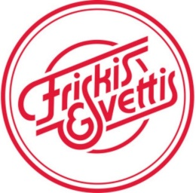
Frysning av autogiro

- Frysningen måste begäras skriftligen senast den 20:e i månaden före frysningen skall börja.

- Frysningar görs endast för hela kalendermånader.

- Max två månaders frysning per kalenderår.

- Frysning och uppsägning kan inte kombineras.

Frysningsperiod: __________________________________

Personnummer: __________________________________

Namn: ____________________________________

Dagens datum: ____________________________________

Underskrift: ____________________________________

Friskis&Svettis Visby, Norra Hansegatan 18, 621 41 VISBY, 0498-21 13 13

